UNIVERSIDADE FEDERAL DO RIO GRANDE DO NORTE

CENTRO DE TECNOLOGIA

DEPARTAMENTO DE ENGENHARIA DE COMPUTAÇÃO E AUTOMAÇÃO

CURSO DE ENGENHARIA DE COMPUTAÇÃO E AUTOMAÇÃO



RELATÓRIO DA 6º EXPERIÊNCIA

Controle no Espaço de Estados: Seguidor de Referência

##### LABORATÓRIO DE SISTEMAS DE CONTROLE

ANDOUGLAS GONÇALVES DA SILVA JÚNIOR

CHRISTIAN RAPHAEL FRANCELINO BARI

DAVI FREIRE MAIA BOMFIM

DEÂNGELI GOMES NEVES

DEÂNGELO GOMES NEVES

**NATAL**

JUNHO / 2013ANDOUGLAS GONÇALVES DA SILVA JÚNIOR

CHRISTIAN RAPHAEL FRANCELINO BARI

DAVI FREIRE MAIA BOMFIM

DEÂNGELI GOMES NEVES

DEÂNGELO GOMES NEVES

**RELATÓRIO DA 6º EXPERIÊNCIA**

|  |  |
| --- | --- |
|  | Sexto Relatório Parcial apresentado à disciplina de Laboratório de Sistemas de Controle, correspondente à avaliação da 3º unidade do semestre 2013.1 do 8º período do curso de Engenharia de Computação e Automação da Universidade Federal do Rio Grande do Norte, sob orientação do **Prof. Fábio MeneghettiUgulino de Araújo.** |

**NATAL**

**JUNHO / 2013**

RESUMO

Este relatório apresenta uma abordagem teórica e o desenvolvimento prático referente ao assunto de controle em espaço de estados no domínio de tempo discreto, através do projeto de um seguidor de referência para controle de tanques,abordados na disciplina de sistema de controle.

LISTA DE FIGURAS

|  |  |
| --- | --- |
| Figura 1. Variáveis de Estado no tempo contínuo  Figura 2. Variáveis de Estado em Sistemas Discretos  Figura 3. Dados obtidos para o teste 1  Figura 4. Dados obtidos para o teste 2  Figura 5. Dados obtidos para o teste 3  Figura 6. Dados obtidos para o teste 4  Figura 7. Dados obtidos para o teste 5  Figura 8. Dados obtidos para o teste 6 | 6  7  9  10  11  12  13  14 |

1. **INTRODUÇÃO TEÓRICA**
   1. **Sistema Discreto no Tempo**

Sabemos que as variáveis de estado de um sistema contínuo são representadas por:

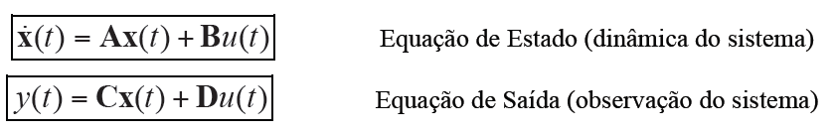

Figura 1 - Variáveis de Estado no tempo contínuo

Já no sistema discreto no tempo, o modelo de variáveis de estado é descrito da seguinte forma:

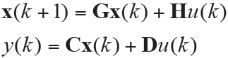

Figura 2 - Variáveis de Estado em Sistemas Discretos

Onde **G** e **H** são obtidos a partir das equações (1) e (2) a seguir:

* 1. **Controlabilidade**

Um sistema discreto é controlável quando sua matriz de controlabilidade**W**ctem posto igual a n. Onde n é a dimensão da matriz quadrada.

* 1. **Observabilidade**

Um sistema é considerado observável caso sua matriz de controlabilidade**Wo**tem posto igual a n. Onde n é a dimensão da matriz quadrada.

* 1. **Seguidor de Referência para Entrada ao Degrau**

Um Seguidor de Referência é utilizado quando desejamos que um sistema, além de possuir certa dinâmica, siga uma referência, com erro zero.

Considerando o seguinte sistema:

$\left\{\begin{aligned}x\left(k+1\right)=Gx\left(k\right)+ Hu(k) \\ y\left(k\right)=Cx(k)\end{aligned}\right.$ (3)

E um sinal do tipo:

$v\left(k\right)= v\left(k-1\right)+ r\left(k\right)- y(k)$ (4)

Sendo $u\left(k\right)=-k_{2}x\left(x\right)+k_{1}v(k)$, temos:

$$\left[\begin{matrix}x\left(k+1\right) \\ u\left(k+1\right)\end{matrix}\right]=\left[\begin{matrix}G & H \\ k_{2}-k_{2}G-k_{1}CG & 1-k_{2}H-k_{1}CH\end{matrix}\right]\left[\begin{matrix}x\left(k\right) \\ u\left(k\right)\end{matrix}\right]+\left[\begin{matrix}0 \\ k_{1}\end{matrix}\right]r\left(k+1\right)$$

$$y\left(k\right)= \left[\begin{matrix}C & 0\end{matrix}\right]\left[\begin{matrix}x(k) \\ u(k)\end{matrix}\right]$$

Portanto, se considerarmos "**r"** igual a um degrau, ficamos com a seguinte equação:

$$\left[\begin{matrix}x_{e}\left(k+1\right) \\ u_{e}\left(k+1\right)\end{matrix}\right]=\left[\begin{matrix}G & H \\ k_{2}-k_{2}G-k_{1}CG & 1-k_{2}H-k_{1}CH\end{matrix}\right]\left[\begin{matrix}x_{e}\left(k\right) \\ u_{e}\left(k\right)\end{matrix}\right]$$

Logo, se definirmos uma variável w(K) como:

$$w\left(k\right)= \left[\begin{matrix}k_{2}-k_{2}G-k_{1}CG & 1-k_{2}H-k_{1}CH\end{matrix}\right]\left[\begin{matrix}x_{e}\left(k\right) \\ u_{e}\left(k\right)\end{matrix}\right]$$

Temos:

$$\left[\begin{matrix}x_{e}\left(k+1\right) \\ u_{e}\left(k+1\right)\end{matrix}\right]= \left[\begin{matrix}G & H \\ 0 & 0\end{matrix}\right]\left[\begin{matrix}x_{e}\left(k\right) \\ u_{e}\left(k\right)\end{matrix}\right]+ \left[\begin{matrix}0 \\ 1\end{matrix}\right]w\left(k\right)$$

Por fim, para encontrarmos as matrizes de ganho utilizamos Ackermmann:

$$\hat{K}= \left[\begin{matrix}\begin{matrix}0 & 0\end{matrix} & \begin{matrix}⋯ & 1\end{matrix}\end{matrix}\right]W_{c}^{-1}q_{c}(\hat{G})$$

Portanto:

$$\left[\begin{matrix}k_{2} & k_{1}\end{matrix}\right]= \begin{matrix}\hat{K} + & \left[\begin{matrix}0 & 1\end{matrix}\right]\end{matrix}{\left[\begin{matrix}G-I & H \\ CG & CH\end{matrix}\right]}^{-1}$$

1. **DESENVOLVIMENTO**

Seguindo a mesma sequência proposta no desenvolvimento do roteiro:

1. Inicialmente foi projetado um seguidor de referência no domínio discreto para acompanhar uma entrada do tipo degrau.

Foram definidas as seguintes matrizes

$$\hat{G}= \left[\begin{matrix}G & H \\ 0 & 0\end{matrix}\right]\hat{G}= \left|\begin{matrix}0,9935 & 0 & 0,0295 \\ 0,0065 & 0,9935 & 0,0001 \\ 0 & 0 & 0\end{matrix}\right|$$

$$\hat{H}=\left[\begin{matrix}0 \\ 1\end{matrix}\right]\hat{H}= \left|\begin{matrix}0 \\ 0 \\ 1\end{matrix}\right|$$

Com isso calculamos as matrizes $W_{C}$ e qc():

Onde:

$$α= p_{1}p_{2}+ p_{1}p_{3}+ p_{2}p_{3}$$

$$β=p_{1}+ p_{2}+ p_{3}$$

$$λ= p_{1}p_{2}p_{3}$$

A partir delas calculamos $\hat{K}$:

$$\hat{K}=$$

$$\left|\begin{matrix}16.94α- 50.45β+17.017λ+ 83.53, & 5156.39α- 5122.66β - 5190.35λ+5089.14, & {10}^{-16}α- 0.99\end{matrix}β+ 1.98\right|$$

Por último temos:

**K1 = $5173.34α-5173.34β +5173.34λ+5173.34$**

**K21 = - 8.45 $β$- 8.49 $α$- 8.52 $λ$ + 58.91**

**K22 = - 2583.82 $α$- 2572.57 $β +$ 7774.18 $λ$ + 7695.23**

Analisando esses ganhos para os pólos propostos em relatório: p1=0,9048; p2 = 0,9920 e p3=0,9980, obtemos:

K1 = 0.00788

K21 = 3.1125

K22 = 1.6620

1. **RESULTADOS**

Os resultados obtidos estão apresentados abaixo, divido pelos pólos que foram testados.

**3.1. Pólos $P1=0;P2=0;P3=0$**

A figura 3 apresenta os gráficos dos níveis do tanque 1 e 2 e a tensão sem saturação da bomba. Nota-se que esses pólos estão em uma região instável, o que ocasionou um ganho muito alto, fazendo com que o sinal de tensão enviado para a bomba atingisse um valor exorbitante.

Os valores são: K1 = 5173; K21=58,91; K22=7695.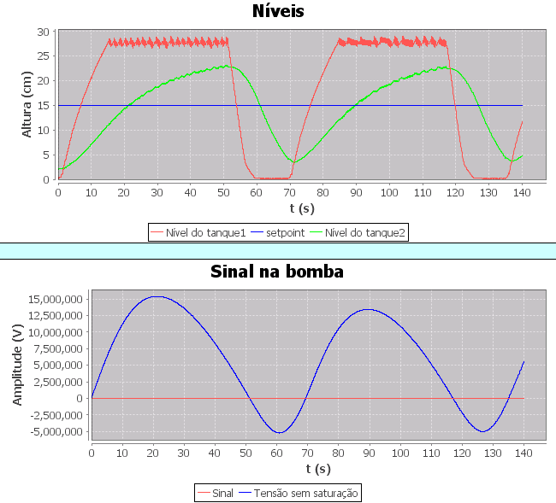

Figura 3- Gráfico para os pólos P1=0, P2=0 e P3=0

**3.2 Pólos $P1 = 0.5 + j0.5, P2 = 0.5 – j0.5 e P3 = 0.99$**

Nesta configuração de pólos nota-se que, assim como no primeiro caso, o valor do K22 é bastante alto. Valores até como o de K1 e K21 já fariam a tensão crescer consideravelmente. Com o valor de K22, essa tensão aplicada ultrapassou um pico de 40.000 volts, inutilizável para os valores de tensão da bomba.

Os valores dos ganhos são: K1 = 25.8867, K21 = 25.2202 e K22 = 2574.1342.

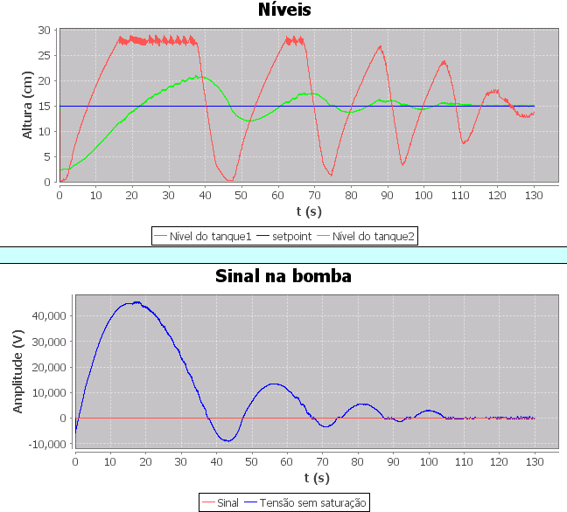

Figura 4 - Gráficos para os pólos P1 = 0.5 + j0.5, P2=0.5 - j0.5, P3 = 0.99

3.3. Pólos $P1=0.9048, P2=0.9920, P3=0.9980$

Com esta configuração, recomendada no roteiro, nota-se na figura 5, que diferente dos casos anteriores obtivemos uma estabilização sem *overshoot* e oscilação nos níveis dos tanques. Os valores do vetor de ganho K2 ficaram ambos na casa da unidade e K1 bem abaixo.

Os valores dos ganhos são: K1 = 0.0078, K21 = 3.1125 e K22 = 1.6619.

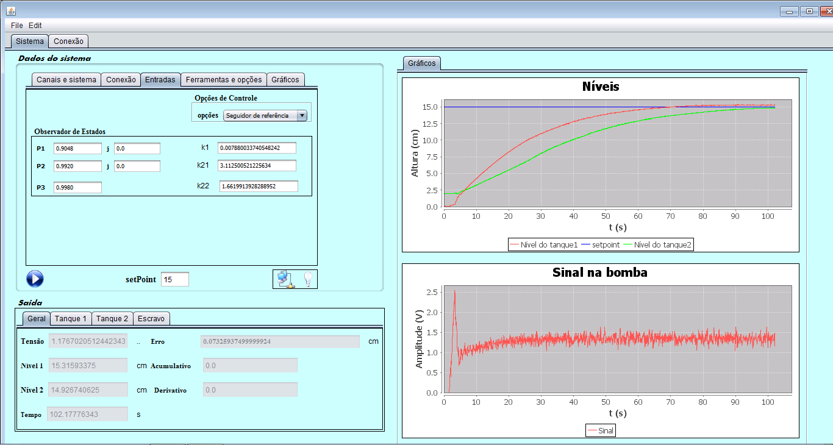

Figura 5 - Gráficos para os pólos P1 = $0.9048$, P2= $0.9920$ P3 = $0.9980$

3.4 Pólos $P1=0.95, P2=0.95, P3=0.9$

Nesta configuração de pólos nota-se, pela figura 6, que após 200 segundos não ouve estabilização dos níveis dos tanques. Isso se relaciona a um valor grande para o ganho K22. O valor de K1 pode parecer pequeno também, mas se comparado ao valor do mesmo no teste anterior, ele é quase 150 vezes maior.

Os valores dos ganhos são: K1 = 1.2933, K21 = 6.1378 e K22 = 56.3660.

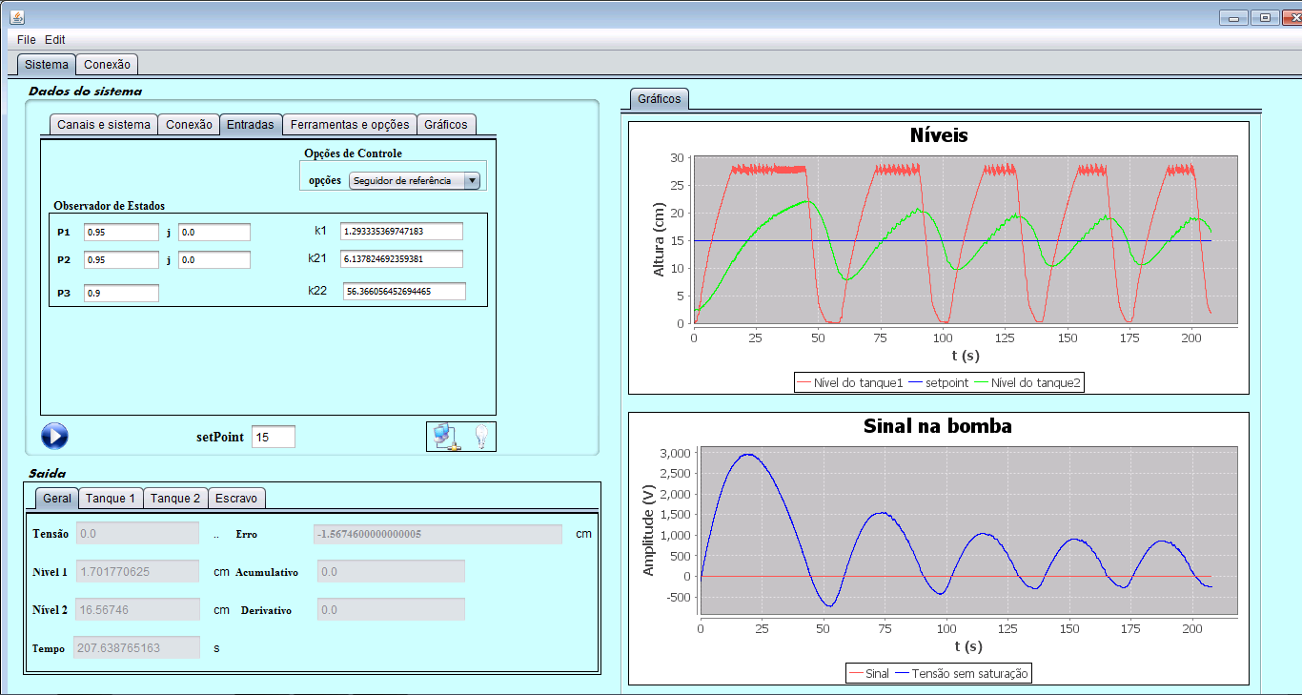

Figura 6 - Gráficos para os pólos P1 = $0.95$ P2= $0.95$ P3 = $0.9$

3.5 Pólos $P1 = 0.98+j0.013, P2 = 0.98 –j0.013, P3 = 0.99$

Para esta escolha de pólos foi possível obter ganhos relativamente baixo, como pode ser visto a seguir. Podemos observar que em torno de 2 segundos o sinal na bomba já satura, apesar disso nota-se, que apesar de ter ultrapassado o *setpoint*, os níveis dos tanques estabilizam em um valor próximo à 65 segundos, Ou seja, mais rápido que o teste feito utilizando os pólos indicados no roteiro.

Os valores dos ganhos são: K1 = 0.0294, K21 = 1.2379 e K22 = 3.5094.

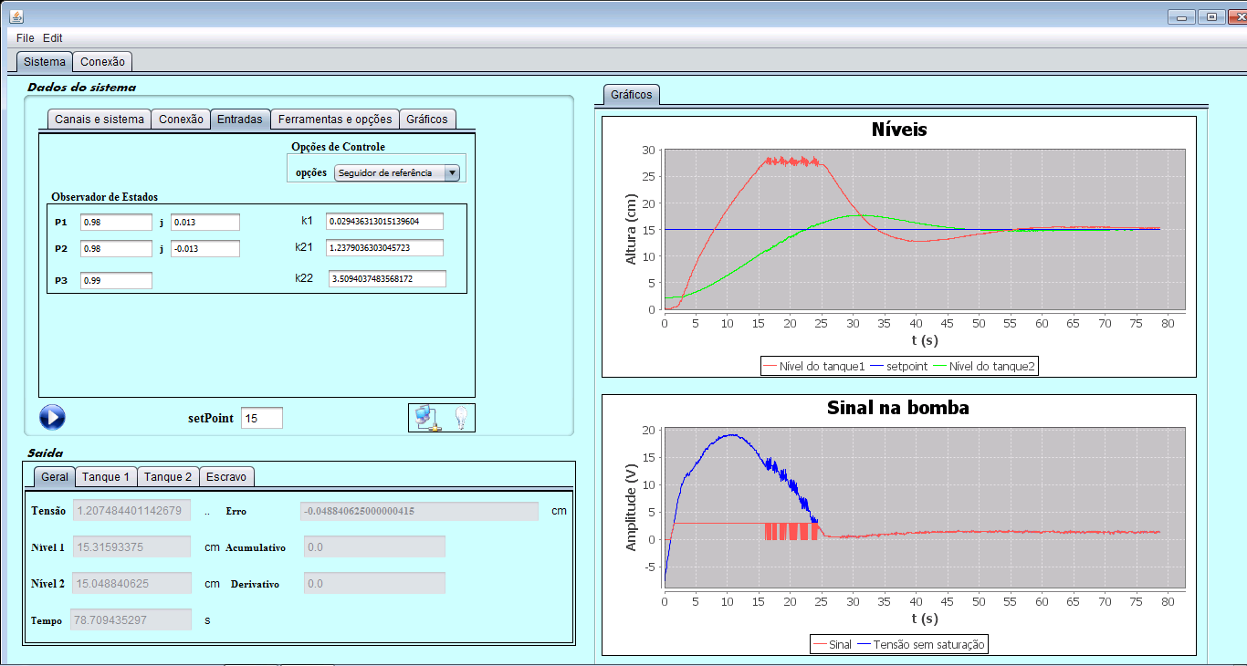

Figura 7- Gráficos para os pólos $P1 = 0.98+j0.013 P2 = 0.98 –j0.013 P3 = 0.99$

**3.6. Pólos P1 = -0.001 P2 = 0.99 P3 =0.99**

Podemos observar, para essa configuração de polos, que embora inicialmente o controle gere um sinal alto na bomba, logo esse valor se estabiliza e resulta em uma lenta elevação do nível do tanque até a referência em 15 cm.

Os valores dos ganhos são: K1 = 0.05, K2 = 33.73 e K3 = 22.97.

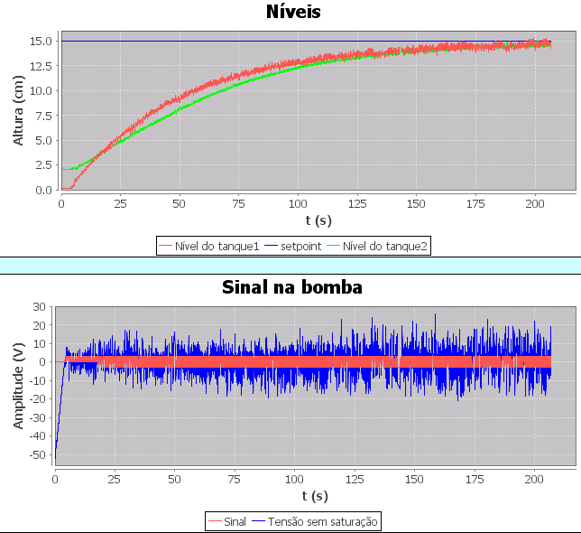

Figura 8 - Gráficos para os polos P1 = -0001, P2 = 0.99 e P3 = 0.99

1. **CONCLUSÃO**

O seguidor de referência quando não é bem dimensionado pode gerar sinais de controle enormes que podem facilmente causar dano ao sistema se o mesmo não tiver condições de gerar tal sinal e não possuir travas de segurança para esta situação.

Entretanto, quando bem dimensionado, este controlador apresenta resultados satisfatórios, com *overshoot*,e bom tempo de estabilização, ou sem *overshoot*,mas com tempo de estabilização pouco maior. Podemos observar esses resultados respectivamente nas figuras 7 e 5.

1. **REFERÊNCIAS**
2. ARAUJO, F. M. U, *Sistemas de controle*, 2007.
3. Notas de aula da disciplina de Sistema de Controle.